15 февраля 2019 года в рамках месячника военно-патриотического воспитания школьников прошёл урок мужества, посвящённый 30-летию вывода советских войск из Афганистана.
30 лет назад последняя колонна советских войск пересекла афгано-советскую границу, завершив афганскую войну. Советские воины мужественно сражались на афганской земле, выполняя свой интернациональный долг. Эта война навсегда останется в памяти нашего народа, отцов и матерей, потерявших своих сыновей.
Воины-интернационалисты живут и работают среди нас. Среди войнов-интернационалистов, выполнявших свой долг, были наши земляки, мы гордимся ими и храним память о них в наших сердцах
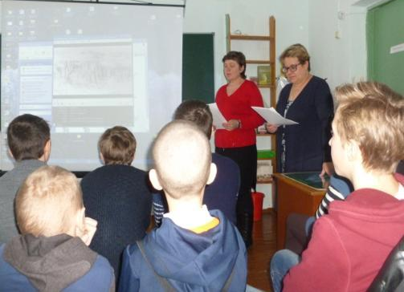
На уроке ученики познакомились с книгой «Памяти павшим. Афганская война».
